Chapitre 8
Orthogonalité et distance dans l’espace

Orthogonalité dans l’espace

Orthogonalité de deux droites
Définition :
Deux droites sont orthogonales signifie que leurs parallèles menées d’un point quelconque sont perpendiculaires.

Exemple :  Dans ce cube ABCDEFGH, les droites (BF) et (EH) sont orthogonales, car la parallèle à (EH) passant par B et (FB) sont perpendiculaires : (EH) // (BC) et (BC)⊥(BF). | 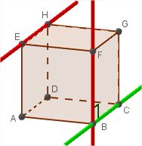

Orthogonalité d’une droite et d’un plan
Définition :
Dire qu’une droite et un plan p sont orthogonaux signifie que la droite est orthogonale à toutes les droites du plan p.

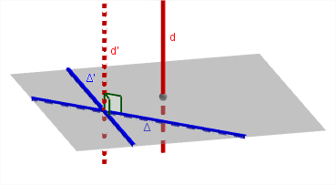
Propriété :
Dire qu’une droite et un plan p sont orthogonaux signifie que la droite est orthogonale à deux droites sécantes du plan p.

Plan médiateur
Définition :
Le plan médiateur d’un segment est le plan orthogonal à qui passe par le milieu de .

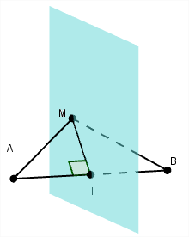
Propriété :
Le plan médiateur d’un segment est aussi l’ensemble des points de l’espace équidistants de et .

Projection orthogonale sur un plan
Définition :
p est un plan et est un point.
Il existe une unique droite passant par et orthogonale à p.
On dit que le point d’intersection de et p est le projeté orthogonal du point sur le plan p.

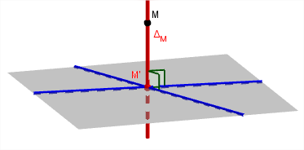

Projection orthogonale sur une droite
Définition :
est une droite et est un point.
Il existe un unique plan p_{M} passant par et orthogonale à .
On dit que le point d’intersection de p_{M} et est le projeté orthogonal du point sur la droite .

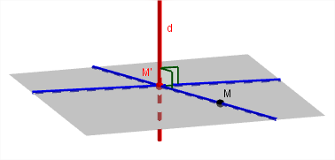

Orthogonalité de deux plans
Définition :
Deux plans sont perpendiculaires lorsque l’un d’eux contient une droite orthogonale à l’autre.

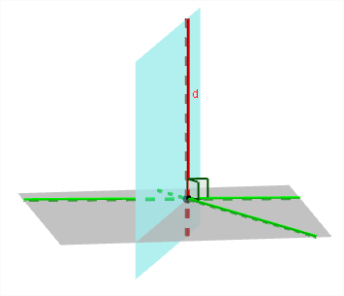

Produit scalaire

Produit scalaire dans l’espace
Définition :
Soient et deux vecteurs de l’espace et A, B, C trois points tels que et .
Les points A, B, C appartiennent à un plan p et le produit scalaire dans l’espace est, par définition, égal au produit scalaire des vecteurs et calculé dans le plan p.

Remarque :
ne dépend pas des représentants et choisis.

Propriété :
Si et sont deux vecteurs non nuls de l’espace, alors
avec .
Lorsque l’un des vecteurs est nul, alors = 0

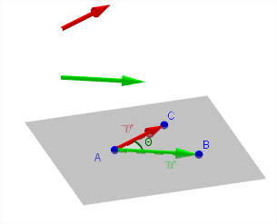
Exemple :  Soit le tétraèdre régulier ABCD de côté 4 cm. | 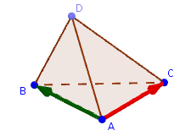

Remarque :
En particulier, .
Le carré scalaire d’un vecteur de l’espace est le réel noté , vérifiant .
On a, comme dans le plan : et par suite .

Propriété :
Soit H le projeté orthogonal de C sur la droite (AB).
- = AB × AH si et ont le même sens.
- = - AB × AH si et sont de sens contraire.

Propriétés algébriques du produit scalaire
Toutes les propriétés du produit scalaire dans le plan sont conservées dans l’espace.
Propriétés :
Pour tous vecteurs , et et pour tout réel , on a :
- Le produit scalaire de deux vecteurs est symétrique :
.
- Le produit scalaire de deux vecteurs est bilinéaire, c’est-à-dire que :
et
- soit
- soit
- soit

Exemple :  ABCD est un tétraèdre régulier de côté a.  I et J sont les milieux respectifs des arêtes et .  Pour calculer la longueur , on peut procéder ainsi :  (d’après la relation de Chasles)  (car I est le milieu de )  Donc  Or dans le triangle équilatéral ABC, on sait que | 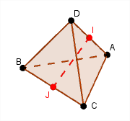
On sait aussi que . .
Or, et de même . Donc .
Ainsi et .

Propriétés (formules de polarisation) :
Pour tous vecteurs et :

Orthogonalité de deux vecteurs
Définition :
Deux vecteurs sont orthogonaux lorsque leur produit scalaire est nul.

Remarque :
Le vecteur nul est orthogonal à tous les vecteurs de l’espace car, pour tout vecteur ,
.

Orthogonalité dans l’espace

Orthogonalité de deux droites
Propriété :
Deux droites d et d ' de vecteurs directeurs et sont orthogonales si, et seulement si, .

Démonstration :
est un point de l’espace.
 et ' sont les droites qui passent par A et de vecteurs directeurs respectifs et .
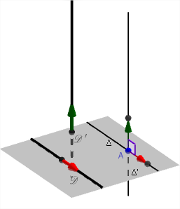
La définition de deux droites orthogonales permet d’affirmer que :
d et d ' sont orthogonales si, et seulement si,  et ' sont perpendiculaires en A.
Or, on sait que dans le plan,  et ' sont perpendiculaires si, et seulement si, .
On en déduit que d et d ' sont orthogonales si, et seulement si, .

Exemple :  Dans le cube ABCDEFGH :  - et sont orthogonaux.  - Les droites et sont orthogonales, car : | 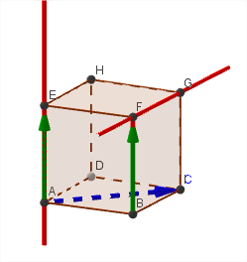

Orthogonalité d’une droite et d’un plan
Propriété :
d est une droite de vecteur directeur .
p est un plan dirigé par un couple de vecteurs non colinéaires.
La droite d et le plan p sont orthogonaux si, et seulement si,
et

Démonstration :
Par définition, dire que d et p sont orthogonaux signifie que d est orthogonale à toutes les droites du plan p, ce qui équivaut à quels que soient les points M et N du plan p.
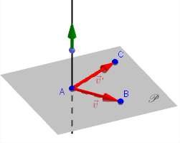
- La condition est nécessaire
En effet, si d et p sont orthogonaux, alors quels que soient les points M et N de p,.
Donc, en particulier et
- La condition est suffisante
En effet, quels que soient les points M et N de p, il existe des nombres réels  et  tels que car le couple dirige p.
Donc .

Remarques :
- Le produit scalaire permet donc de démontrer la propriété :
Une droite est orthogonale à toute droite d’un plan si, et seulement si, elle est orthogonale à deux droites sécantes de ce plan.
- Tout plan admet au moins une droite qui lui est orthogonale.

Propriétés :
- Si deux droites sont parallèles alors tout plan orthogonal à l’une est orthogonal à l’autre.
- Si deux droites sont orthogonales à un même plan alors elles sont parallèles entre elles.

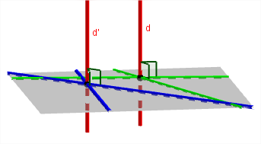
Propriétés :
- Si deux plans sont parallèles alors toute droite orthogonale à l’un est orthogonal à l’autre.
- Si deux plans sont orthogonaux à une même droite alors ils sont parallèles entre eux.

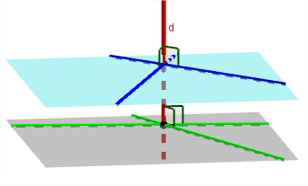

Remarque : projection orthogonale sur un plan
On ne change pas le produit scalaire de deux vecteurs et en remplaçant l’un d’entre eux (par exemple ) par le vecteur tel que et sont les projetés orthogonaux de C et D sur un plan p contenant la droite .
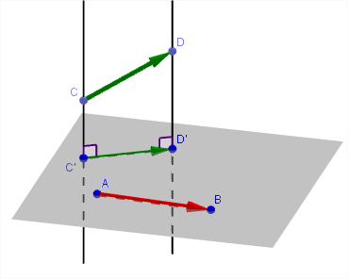
.
Or donc .

Vecteur normal à un plan

Définition
Définition :
Dire qu’un vecteur non nul est normal à un plan p signifie que toute droite de vecteur directeur est orthogonale au plan p.

Propriété :
A est un point de l’espace et un vecteur non nul.
L’ensemble des points M de l’espace tels que est le plan p passant par A et de vecteur normal .

Démonstration :  On note et H le projeté orthogonal d’un point M sur la droite .  .  Ainsi si, et seulement si, c’est-à-dire car les vecteurs et sont colinéaires.  Autrement dit, si, et seulement si, A est le projeté orthogonal de M sur la droite .  L’ensemble cherché est donc le plan passant par A et orthogonal à . | 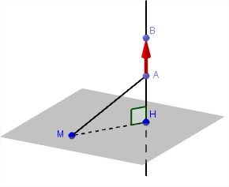

Propriétés
Propriété :
Deux plans sont parallèles si, et seulement si, un vecteur normal de l’un est colinéaire à un vecteur normal de l’autre.

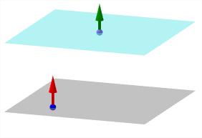
Propriété :
p et p ' sont deux plans de vecteurs normaux respectifs et .
Dire que les plans p et p ' sont perpendiculaires signifie que .

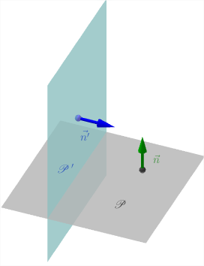

Calcul de distances

Repère orthonormé de l’espace
Définition :
Un repère de l’espace est orthonormé lorsque les droites , et sont deux à deux perpendiculaires et qu’on a les égalités de distances .

Remarque :
Lorsque le repère de l’espace est orthonormé, chaque axe est perpendiculaire à toute droite passant par le point et contenue dans le plan défini par les deux autres axes.
Ainsi la droite est perpendiculaire à toute droite du plan passant par .

Propriété :
Soit un repère orthonormé de l’espace et un point de coordonnées dans ce repère.
La longueur est la norme du vecteur . Elle vérifie :

Démonstration :  Soit le point de coordonnées .  On note le projeté orthogonal de sur le plan .  Donc .  Le repère est orthonormé donc , c’est-à-dire : | 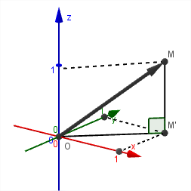

Remarque :
Si et alors
Exemple :  Un cube dont l’arête mesure une unité de longueur fourni un modèle de repère orthonormé de l’espace.  On note le repère ou . | 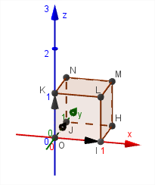

Expression analytique du produit scalaire
Propriété :
Dans un repère orthonormé de l’espace, si et sont deux vecteurs, alors :

Démonstration :
Dans l’espace muni d’un repère orthonormé.
, et .
Ainsi .
En développant le membre de droite, il vient :

Exemple :
Si et alors

Remarques :
- Si la formule donne . On retrouve .
- Si et alors :

- La formule est fausse si le repère n’est pas orthonormé.

Propriété :
Dans un repère orthonormé, une équation de la sphère de centre Ω(a ; b ; c) et de rayon R est :

Exemple :
La sphère de centre Ω(1 ; -3 ; 4) et de rayon 2 admet pour équation cartésienne :
(x – 1)² + (y – (-3))² + (z – 4)² = 2² soit x² – 2x +1 + y² + 6y + 9 + z² – 8z + 16 = 4 ou bien encore :
x² + y² + z² – 2x + 6y – 8z + 22 = 0

Équation cartésienne d’un plan
Propriétés :
L’espace est muni d’un repère orthonormé.
- Un plan de vecteur normal a une équation de la forme , où d désigne un nombre réel. On dit que c’est une équation cartésienne de ce plan.
- Réciproquement a, b, c et d étant quatre nombres réels donnés avec a, b et c non tous nuls, l’ensemble des points tels que est un plan de vecteur normal .

Démonstration :
- Un point appartient au plan p passant par et de vecteur normal si, et seulement si, , c’est-à-dire .
En posant , on obtient .
- e est l’ensemble des points qui vérifient où a, b et c sont des nombres réels non tous nuls.
On peut supposer, par exemple, a non nul.
Le point est alors un point de e et l’équation équivaut à : , c’est-à-dire avec .
e est donc le plan passant par A et de vecteur normal .

Remarque :
Tout vecteur orthogonal à est un vecteur du plan p.

Exemples :
- Dans un repère orthonormé on donne le point et le vecteur .
Le plan p passant par A et de vecteur normal a pour équation :
soit
- est une équation du plan : ceci signifie qu’un point appartient au plan si, et seulement si, ses coordonnées sont de la forme , y et z réels. | 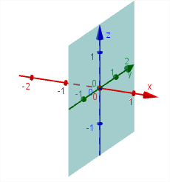
- L’ensemble des points tels que est un plan p de vecteur normal .  , et sont des points non alignés de p.  p est le plan | 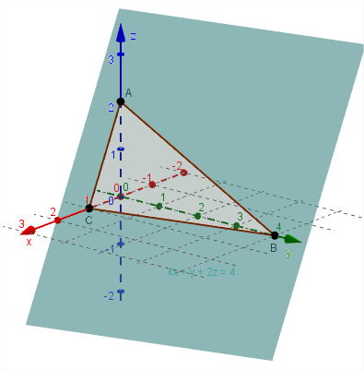

Équations cartésiennes d’une droite
Propriété :
Si les triplets et ne sont pas proportionnels,
le système caractérise une droite et il est appelé système d’équations cartésiennes de cette droite.

Démonstration :  Si les vecteurs et ne sont pas colinéaires, alors les plans p₁ et p₂ d’équations respectives :  et  sont sécants en une seule droite | 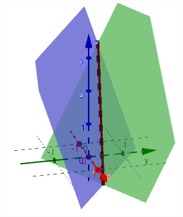

Applications

Intersection de droites et de plans

Propriétés :
Soit p un plan de vecteur normal et d une droite passant par un point A et de vecteur directeur .
- Si et ne sont pas orthogonaux, alors la droite d et le plan p sont sécants.
- Si et sont orthogonaux :
  - Si A appartient à p alors la droite est incluse dans le plan p.
  - Si A n’appartient pas à p, alors la droite est strictement parallèle à p.

La droite est sécante au plan | La droite est incluse dans le plan | La droite est strictement parallèle au plan
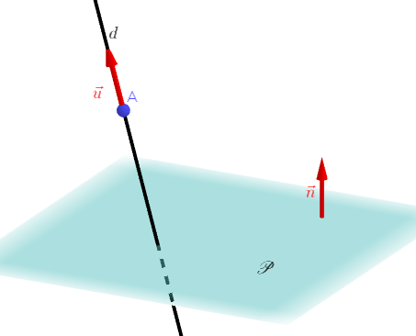 | 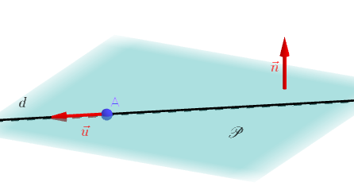 | 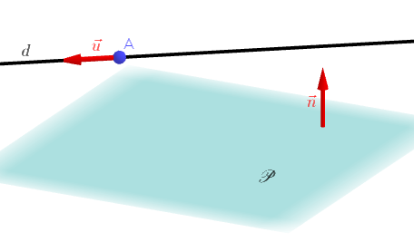

Distance d’un point à un plan
Définition :
Soient p un plan de l’espace et A un point.
La distance du point A au plan p est la plus petite des longueurs AM ou M∈p.

Propriété :
Si on note H le projeté orthogonal de A sur le plan p, alors d(A, p) = AH.

Démonstration :
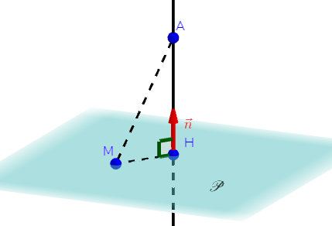
Soit M un point quelconque du plan p. Pour tout M ≠ H, le triangle AHM est rectangle en H, donc AM > AH.
Ainsi, AH est bien la plus petite des longueurs et d(A, p) = AH.

Propriété :
Soient p un plan d’équation cartésienne et A(x_{A} ; y_{A} ; z_{A}) un point.
Si on note un vecteur normal de p et M(x ; y ; z) un point de p, alors :
d(A, p) ==

Exemple :
La distance entre A(-1 ; 3 ; 2) et p : x – 3y +2z – 4 = 0 est d(A, p) =.
Donc d(A, p) =.

Distance d’un point à une droite
Définition :
Soient d une droite de l’espace et A un point.
La distance du point A à la droite d est la plus petite des longueurs AM ou M∈d.

Propriété :
Si on note H le projeté orthogonal de A sur la droite d, alors d(A, d) = AH.

Démonstration :
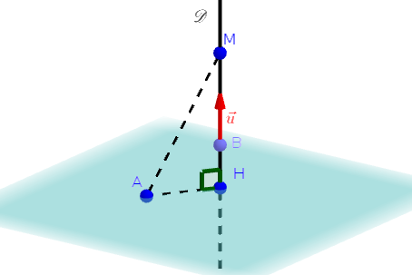
Pour tout M∈d, AM ⩾ AH donc d(A, d) = AH.

Propriété :
Soient A un point de l’espace et d une droite passant par le point B et de vecteur directeur .
La distance du point A à la droite d est :
d(A, d) =

